АДМИНИСТРАЦИЯ  СЕЛЬСКОГО ПОСЕЛЕНИЯ «НОШУЛЬ» |  | «НОШУЛЬ» СИКТ ОВМÖДЧÖМИНСА АДМИНИСТРАЦИЯ
Постановление
ШУÖМ
от | 11 | апреля | 2024 |  |  |  | г. |  |  |  | № 14
 | ………… | ………………………………………… |  | …… |  |  |  |  |  |  |  | ………………………
с.Ношуль, Прилузский район, Республики Коми

Об утверждении муниципальной программы
«Формирование комфортной городской среды на территории
сельского поселения «Ношуль» муниципального района «Прилузский»
Республики Коми на 2025 -2030 годы

В целях обеспечение социально-экономического развития сельского поселения «Ношуль» и обеспечение благоприятных условий проживания населения в сельском поселении «Ношуль», руководствуясь Федеральным законом от 06.10.2003 N 131-ФЗ «Об общих принципах организации местного самоуправления в Российской Федерации», Уставом муниципального образования сельского поселения «Ношуль», администрация сельского поселения «Ношуль» муниципального района «Прилузский» Республики Коми постановляет:

- Утвердить муниципальную программу «Формирование комфортной городской среды на территории сельского поселения «Ношуль» муниципального района «Прилузский» Республики Коми на 2025-2030 годы» (далее - администрация сельского поселения «Ношуль».
- Администрации сельского поселения «Ношуль» предусмотреть в бюджете сельского поселения «Ношуль» муниципального района «Прилузский» Республики Коми денежные средства на реализацию программы, указанную в пункте 1 настоящего постановления.
- Настоящее постановление подлежит опубликованию в бюллетене «Информационный вестник Совета и администрации сельского поселения «Ношуль».
- Контроль за исполнением данного постановления оставляю за собой.

Глава сельского поселения «Ношуль» __________________ С.Н. Елдин

Утверждена

постановлением администрации

сельского поселения «Ношуль»
от 11 апреля 2024 г. №14
« Об утверждении муниципальной программы
«Формирование комфортной городской среды на территории
сельского поселения «Ношуль» муниципального района
«Прилузский» Республики Коми на 2025-20230 годы»

Муниципальная программа

Формирование комфортной городской среды на территории сельского поселения «Ношуль» муниципального района «Прилузский» Республики Коми
на 2025-20230 годы»

Ответственный исполнитель: Администрация сельского поселения «Ношуль»

Дата составления программы «11» «апреля» 2024 года

Исполнитель: глава сельского поселения «Ношуль» С.Н. Елдин;
8(82133)31145, 88213331159 noshuladm@mail.ru
(должность, фамилия, имя отчество, номер телефона и электронный адрес)

Паспорт муниципальной программы

Наименование | Программа «Формирование комфортной городской среды на территории сельского поселения «Ношуль» муниципального района «Прилузский» Республики Коми на период 2025 – 2030 годов» (далее – Программа)
Ответственный  исполнитель | Администрация сельского поселения Ношуль
Разработчик проекта | Администрация сельского поселения Ношуль
Участники программы | Администрация сельского поселения Ношуль;  Министерство строительства, тарифов, жилищно-коммунального и дорожного хозяйства Республики Коми (по согласованию);  Администрация муниципального района «Прилузский» (по согласованию);  Исполнители работ по муниципальным контрактам (по согласованию);  Граждане и организации муниципального образования сельского поселения «Ношуль».
Программы | Отсутствуют
Цель программы | Повышение качества и комфорта городской среды на территории сельского поселения «Ношуль» (далее – сельское поселение «Ношуль»)
Задачи программы | 1. Повышение уровня благоустройства территорий сельского поселения «Ношуль»;  2. Формирование реализованных практик благоустройства на территории сельского поселения «Ношуль».
Целевые индикаторы и показатели | 1. Количество благоустроенных территорий, шт.  2. Площадь благоустроенных территорий общего пользования;  3. Доля площади благоустроенных территорий общего пользования.
Срок реализации | Программа реализуется в период 2025 – 2030 годов
Объемы бюджетных ассигнований | Общий объем бюджетных ассигнований для реализации Программы в 2025 году составляет 0 тыс. руб., в том числе за счет:  федерального бюджета – 0 тыс. руб. (по согласованию);  республиканского бюджета – 0 тыс. руб. (по согласованию);  бюджета поселения – 0 тыс. руб.
Объемы бюджетных ассигнований | Общий объем бюджетных ассигнований для реализации Программы в 2026 году составляет 0 тыс. руб., в том числе за счет:  федерального бюджета – 0 тыс. руб. (по согласованию);  республиканского бюджета – 0 тыс. руб. (по согласованию);  бюджета поселения – 0 тыс. руб.
Объемы бюджетных ассигнований | Общий объем бюджетных ассигнований для реализации Программы в 2027 году составляет 0 тыс. руб., в том числе за счет:  федерального бюджета – 0 тыс. руб. (по согласованию);  республиканского бюджета – 0 тыс. руб. (по согласованию);  бюджета поселения – 0 тыс. руб.
Объемы бюджетных ассигнований | Общий объем бюджетных ассигнований для реализации Программы в 2028 году составляет 0 тыс. руб., в том числе за счет:  федерального бюджета – 0 тыс. руб. (по согласованию);  республиканского бюджета – 0 тыс. руб. (по согласованию);  бюджета поселения – 0 тыс. руб.
Объемы бюджетных ассигнований | Общий объем бюджетных ассигнований для реализации Программы в 2029 году составляет 0 тыс. руб., в том числе за счет:  федерального бюджета – 0 тыс. руб. (по согласованию);  республиканского бюджета – 0 тыс. руб. (по согласованию);  бюджета поселения – 0 тыс. руб.
Объемы бюджетных ассигнований | Общий объем бюджетных ассигнований для реализации Программы в 2030 году составляет 0 тыс. руб., в том числе за счет:  федерального бюджета – 0 тыс. руб. (по согласованию);  республиканского бюджета – 0 тыс. руб. (по согласованию);  бюджета поселения – 0 тыс. руб.

- Характеристика текущего состояния
сектора благоустройства в сельском поселении «Ношуль»

Пунктом 1 статьи 2 Федерального закона от 06 октября 2003 года № 131-ФЗ «Об общих принципах организации местного самоуправления в Российской Федерации» представлено определение понятию «благоустройство территории поселения (городского округа)».
Благоустройство территории поселения (городского округа) – это комплекс предусмотренных правилами благоустройства территории поселения (городского округа) мероприятий по содержанию территории, а также по проектированию и размещению объектов благоустройства, направленных на обеспечение и повышение комфортности условий проживания граждан, поддержание и улучшение санитарного и эстетического состояния территории.
Благоустройство территории является одной из важных сфер деятельности муниципального хозяйства, так как направлено на создание благоприятной жизненной среды с обеспечением комфортных условий для всех видов деятельности населения.
Правовую основу деятельности органов местного самоуправления в сфере благоустройства территории муниципального образования составляет Федеральный закон от 06 октября 2003 года № 131-ФЗ «Об общих принципах организации местного самоуправления в Российской Федерации» и иные Федеральные законы.
К вопросам местного значения сельского поселения в сфере благоустройства относятся следующие вопросы:
- утверждение правил благоустройства территории сельского поселения;
- установление порядка участия собственников зданий (помещений в них) и сооружений в благоустройстве прилегающих территорий;
- организация благоустройства территории поселения (включая освещение улиц, озеленение территории, установку указателей с наименованиями улиц и номерами домов, размещение и содержание малых архитектурных форм).
Благоустройство территории сельского поселения «Ношуль» можно разделить на два основных направления:
  - Развитие территории сельского поселения (строительство площадок, тротуаров и других объектов).
  - Содержание, ремонт и эксплуатация объектов общего пользования (тротуаров, площадок, парков и иных объектов).
Таким образом, благоустройство территории муниципального образования сельского поселения – это комплексная задача, направленная на создание благоприятных, здоровых и культурных условий жизни, трудовой деятельности и досуга населения, повышение качества уровня жизни граждан.
Муниципальная программа направлена на повышение качества и комфорта городской среды на территории сельского поселения «Ношуль» с участием граждан.
Проблема благоустройства территорий муниципальных образований по-прежнему остается одной из важных проблем.
Необходимо уделить особое внимание благоустройству дворовых территорий многоквартирных домов.
По состоянию на 01.01.2024 на территории сельского поселения «Ношуль» имеется 13 многоквартирных домов, 199 –блокированной постройки. Из них 12 многоквартирных домов с годом постройки ранее 1995 года, 170 домов блокированной постройки с годом постройки начиная с 1963 года.
Дворовые территории многоквартирных домов на сегодняшний день в целом по сельскому поселению «Ношуль» не отвечают нормативным требованиям.
Требуется восстановление подъездов к дворовым территориям, строительство тротуаров, освещение дворовых территорий, установка скамеек, контейнерных площадок, урн.
В ряде дворовых территорий многоквартирных домов отсутствует необходимый набор малых архитектурных форм и обустроенных площадок. Отсутствуют специально обустроенные стоянки для автомобилей, что приводит к их беспорядочной парковке.
Проблема благоустройства общественных территорий (парков, скверов и других объектов) также актуальна, как и проблема благоустройства дворовых территорий многоквартирных домов. Для обеспечения благоустройства общественных территорий необходимо проведение озеленения, оборудование малыми архитектурными формами, устройство пешеходных дорожек, обустройство площадок для отдыха, детских, установка скамеек и урн, контейнеров для сбора мусора, оформление цветников, обеспечение физической, пространственной и информационной доступности общественных территорий для инвалидов и других маломобильных групп населения.
Администрация сельского поселения «Ношуль» формирует адресный перечень объектов недвижимого имущества (включая объекты незавершенного строительства) и земельных участков, находящихся в собственности (пользовании) юридических лиц и индивидуальных предпринимателей, которые подлежат благоустройству до 2027 года за счет средств указанных лиц в соответствии с требованиями Правил благоустройства на территории муниципального образования сельского поселения «Ношуль» и утверждается в соответствии с Приложением 3 к Программе.

2. Минимальный перечень работ
по благоустройству дворовых и общественных территорий

Минимальный перечень работ по благоустройству дворовых и общественных территорий определён в соответствии с региональной программой и включает в себя:
а) строительство пешеходных дорожек;
б) обеспечение освещения общественных территорий;
в) установка скамеек, урн для мусора.
Визуализированный (фото) перечень образцов элементов благоустройства, предполагаемых к размещению на дворовой территории, указан в приложении к муниципальной программе.

  - Дополнительный перечень работ
по благоустройству дворовых и общественных территорий

а) ремонт тротуаров, ремонт твердых покрытий аллей, пешеходных дорожек;
б) озеленение территорий;
в) оборудование детских и (или) спортивных площадок;
г) установка дополнительных элементов благоустройства, малых архитектурных форм;
д) кронирование деревьев;
е) обустройство контейнерных площадок для сбора твердых коммунальных отходов;
ж) мероприятия по инвентаризации уровня благоустройства индивидуальных жилых домов и земельных участков, предоставленных для их размещения, с заключением по результатам инвентаризации соглашений с собственниками (пользователями) указанных домов (собственниками (землепользователями) земельных участков) об их благоустройстве не позднее 2026 года в соответствии с требованиями утвержденных в муниципальном образовании правил благоустройства;
з) иные виды работ.

  - Мероприятия по инвентаризации
уровня благоустройства индивидуальных жилых домов и земельных участков

1. Уведомление собственников домов о проведении инвентаризации проводится за 10 дней, а также информация публикуется на официальном сайте администрации сельского поселения «Ношуль» за 10 дней.
2. Поэтапный обход инвентаризационной комиссией всех индивидуальных домов и земельных участков.
3. Привлечение собственников индивидуальных жилых домов, ознакомление с результатами инвентаризации.
4. Оценка уровня благоустройства индивидуальных жилых домов и земельных участков.
5. Выявление соответствия благоустройства индивидуальных жилых домов и земельных участков требованиям правил.
6. По результатам визуального натурного обследования комиссией оформляется акт обследования.
Срок проведения мероприятий – не позднее 2025 года.

  - Адресный перечень общественных территорий, подлежащих благоустройству в рамках реализации муниципальной программы

Адресный перечень общественных территорий, подлежащих благоустройству в рамках реализации муниципальной программы, представлен в приложении 1 к программе.
Сельское поселение «Ношуль» имеет право исключать из адресного перечня общественных территорий, подлежащих благоустройству в рамках реализации муниципальной программы, территории, которые планируются к изъятию для муниципальных или государственных нужд в соответствии с генеральным планом соответствующего муниципального образования при условии одобрения решения об исключении указанных территорий из адресного перечня дворовых территорий и общественных территорий межведомственной комиссией Республики Коми по обеспечению реализации регионального проекта «Формирование комфортной городской среды» в порядке, установленном такой комиссией.

  - Адресный перечень дворовых территорий, подлежащих благоустройству в рамках реализации муниципальной программы

Адресный перечень дворовых территорий, подлежащих благоустройству в рамках реализации муниципальной программы, представлен в приложении 1 к программе.
Сельское поселение «Ношуль» муниципального района «Прилузский» имеет право исключать из адресного перечня общественных территорий, подлежащих благоустройству в рамках реализации муниципальной программы, территории, расположенные вблизи многоквартирных домов, физический износ основных конструктивных элементов (крыша, стены, фундамент) которых превышает 70 процентов, а также территории, которые планируются к изъятию для муниципальных или государственных нужд в соответствии с генеральным планом соответствующего муниципального образования при условии одобрения решения об исключении указанных территорий из адресного перечня дворовых территорий и общественных территорий межведомственной комиссией Республики Коми по обеспечению реализации регионального проекта «Формирование комфортной городской среды» в порядке, установленном такой комиссией.
Также сельское поселение «Ношуль» муниципального района «Прилузский» имеет право исключать из адресного перечня дворовых территорий, подлежащих благоустройству в рамках реализации муниципальной программы, дворовые территории, собственники помещений многоквартирных домов которых приняли решение об отказе от благоустройства дворовой территории в рамках реализации соответствующей программы или не приняли решения о благоустройстве дворовой территории в сроки, установленные соответствующей программой. При этом исключение дворовой территории из перечня дворовых территорий, подлежащих благоустройству в рамках реализации муниципальной программы, возможно только при условии одобрения соответствующего решения сельского поселение «Ношуль» муниципального района «Прилузский» на межведомственной комиссии Республики Коми по обеспечению реализации регионального проекта «Формирование комфортной городской среды».

  - Порядок и форма финансового участия
заинтересованных лиц, направленных на выполнение дополнительного перечня работ по благоустройству дворовых территорий

- Форма финансового участия граждан в выполнении дополнительного перечня работ по благоустройству дворовых территорий устанавливается в виде финансового обеспечения затрат по выполнению дополнительного перечня работ по благоустройству дворовых территорий в размере от 5 до 50 процентов от общей стоимости соответствующего вида работ по благоустройству дворовых территорий. Для дворовых территорий, включаемых в муниципальную программу после 01 февраля 2026 г., установлено дополнительное условие софинансирования дополнительных видов работ по благоустройству из средств федерального, регионального и местного бюджетов – софинансирование собственниками помещений многоквартирного дома работ по благоустройству дворовых территорий в размере не менее 20 процентов стоимости выполнения таких работ».
- Администрация сельского поселения «Ношуль» в течение 30 рабочих дней со дня опубликования Программы направляет письменное уведомление по включению дворовой территории в Программу (далее – решение):
1) товариществу собственников жилья, жилищному, жилищно-строительному кооперативу или иному специализированному потребительскому кооперативу, управляющей организации, которые осуществляют управление многоквартирным домом (далее – уполномоченные организации), в отношении которого принято соответствующее решение;
- представителям (одному из представителей) собственников помещений в многоквартирном доме дворовой территории (уполномоченных общим собранием собственников помещений в многоквартирном доме).
- Уполномоченные организации в течение 10 рабочих дней со дня получения уведомления, указанного в пункте 2 настоящего раздела, открывают счет для аккумулирования средств собственников помещений в многоквартирном доме, иных заинтересованных лиц в целях обеспечения финансового участия в реализации мероприятий и уведомляют об открытии счета администрацию сельского поселения «Ношуль», представителей заинтересованных лиц, собственников помещений в многоквартирных домах.
Счета, указанные в первом абзаце настоящего пункта, открываются и обслуживаются в российских кредитных организациях, размер собственных средств (капитала) которых составляет не менее чем двадцать миллиардов рублей.
- Администрация сельского поселения «Ношуль» после утверждения дизайн-проекта благоустройства дворовой территории многоквартирного дома заключает с уполномоченной организацией соглашение, в котором указываются реквизиты для перечисления средств на финансовое обеспечение затрат по выполнению дополнительного перечня работ по благоустройству дворовых территорий, порядок и сроки их перечисления и расходования.
- Сбор и учет средств собственников помещений многоквартирных домов, иных заинтересованных лиц осуществляют Уполномоченные организации.
- Уполномоченные организации, ежемесячно, в срок до 10 числа месяца, следующего за отчетным, направляют в администрацию сельского поселения «Ношуль» информацию о поступивших на 1 число отчетного месяца средствах (в разрезе многоквартирных домов) и приложением подтверждающих документов.
Информация о поступивших на 1 число отчетного месяца средствах (в разрезе многоквартирных домов) подлежит опубликованию в информационно-телекоммуникационной сети «Интернет» на официальном сайте администрации сельского поселения «Ношуль»: https://noshul-r11.gosweb.gosuslugi.ru/
- Уполномоченные организации обеспечивают перечисление средств, аккумулированных на счете, указанном в пункте 3 настоящего раздела, в доход бюджета сельского поселения «Ношуль» в соответствии с условиями соглашения, указанного в пункте 4 настоящего раздела.
- Средства, поступившие от уполномоченных организаций, направляются на увеличение расходов бюджета соответственно целям предоставления, с внесением изменений в сводную бюджетную роспись без внесения изменений в решение о бюджете на текущий финансовый год и плановый период.
- Расходование средств, поступивших от уполномоченных организаций, администрацией сельского поселения «Ношуль» осуществляется путем принятия и оплаты обязательств в соответствии с требованиями Федерального закона от 05.04.2013 № 44-ФЗ «О контрактной системе в сфере закупок товаров, работ, услуг для обеспечения государственных и муниципальных нужд».
- В случае если стоимость дополнительного перечня работ по благоустройству дворовой территории (по итогам осуществления закупочных процедур, а также фактического выполнения работ) будет меньше плановой стоимости, остаток средств, поступивших от уполномоченных организаций, используется в порядке, установленном соглашением, указанном в пункте 4 настоящего раздела.

  - Порядок и форма трудового участия
граждан в выполнении минимального и дополнительного перечней работ по благоустройству дворовых территорий

1. Форма трудового участия граждан в выполнении минимального и дополнительного перечней работ по благоустройству дворовых территорий устанавливается в виде проведения субботников не менее двух раз в: первый раз – в период выполнения работ с подрядными организациями по выполнению минимального и (или) дополнительного перечня работ по благоустройству дворовой территории, второй раз – в течение 10 дней со дня окончания выполнения работ подрядной организацией.
Под формой трудового участия понимается добровольная безвозмездная трудовая деятельность собственников помещений в многоквартирных домах, собственников иных зданий и сооружений, расположенных в границах дворовой территории, подлежащей благоустройству (далее – заинтересованные лица), имеющая социально полезную направленность и не требующая специальной квалификации.
Виды работ в рамках проведения субботника определяются собственниками помещений многоквартирных домов самостоятельно в ходе общего собрания и оформляются соответствующим протоколом общего собрания собственников помещений в многоквартирном доме.
Доля участия заинтересованных лиц в выполнении минимального перечня работ по благоустройству дворовых территорий должна составлять не менее 10 процентов от общего количества жилых помещений в многоквартирном доме.
2. В качестве документов (материалов), подтверждающих трудовое участие, собственниками помещений многоквартирных домов не позднее 5 рабочих дней после проведения субботника в администрацию сельского поселения «Ношуль» предоставляется отчет в произвольной форме о его проведении. Обязательным приложением отчета являются фото- и/или видеоматериалы, подтверждающие проведение субботника.
3. Дата и время проведения первого субботника согласовывается собственниками помещений многоквартирного дома с подрядной организацией по выполнению минимального и (или) дополнительного перечня работ по благоустройству дворовой территории.

  - Условия заключения муниципальных контрактов

Предельная дата заключения муниципальных контрактов, договоров по результатам закупки товаров, работ и услуг для обеспечения муниципальных нужд в целях реализации муниципальных программ:
- не позднее 1 июля года предоставления субсидии – для заключения муниципальных контрактов, договоров на выполнение работ по благоустройству общественных территорий;
- не позднее 1 мая года предоставления субсидии – для заключения муниципальных контрактов, договоров на выполнение работ по благоустройству дворовых территорий, за исключением случаев обжалования действий (бездействия) заказчика и (или) комиссии по осуществлению закупок и (или) оператора электронной площадки при осуществлении закупки товаров, работ, услуг в порядке, установленном законодательством Российской Федерации, при которых срок заключения таких соглашений продлевается на срок указанного обжалования.»

10. Раздел. Объем средств, необходимых на реализацию программы за счет всех источников финансирования
на 2025 – 2030 годы

Источник финансирования | Планируемый объем средств, тыс.руб.
Источник финансирования | 2025 |  | 2026 |  | 2027 |  | 2028 |  | 2029 |  | 2030
Бюджетные средства, в т.ч. | 0 |  | 0 |  | 0 |  | 0 |  | 0 |  | 0
- федеральный бюджет | 0 |  | 0 |  | 0 |  | 0 |  | 0 |  | 0
- региональный бюджет Республики Коми | 0 |  | 0 |  | 0 |  | 0 |  | 0 |  | 0
- бюджет сельского поселения | 0 |  | 0 |  | 0 |  | 0 |  | 0 |  | 0
Иные мероприятия:
Гранты на реализацию общественно значимых проектов с участием граждан, проживающих в сельской местности
Источник финансирования |  | 2025 |  | 2026 |  | 2027 |  | 2028 |  | 2029 |  | 2030
Бюджетные средства, в т.ч. |  | 0 |  | 0 |  | 0 |  | 0 |  | 0 |  | 0
- федеральный бюджет |  | 0 |  | 0 |  | 0 |  | 0 |  | 0 |  | 0
- региональный бюджет Республики Коми |  | 0 |  | 0 |  | 0 |  | 0 |  | 0 |  | 0
- бюджет сельского поселения |  | 0 |  | 0 |  | 0 |  | 0 |  | 0 |  | 0
- внебюджетные источники |  | 0 |  | 0 |  | 0 |  | 0 |  | 0 |  | 0

«Показатели реализации муниципальной программы «Формирование комфортной городской среды на территории сельского поселения «Ношуль» на период 2025-2030годов»
Территории | Количество благоустроенных территорий, шт.
Территории | 2025 | 2026 | 2027 | 2028 | 2029 | 2030
Дворовые | 0 | 0 | 0 | 0 | 0 | 0
Общественные | 0 | 0 | 0 | 0 | 0 | 0

11.Заключение

В результате реализации мероприятий, предусмотренных Программой, планируется:
- повысить уровень благоустройства дворовых и общественных территорий;
- обеспечить комфортность проживания жителей муниципального образования сельского поселения «Ношуль».

№  п/п | Ожидаемые результаты  реализации Программы | Оценка влияния ожидаемых результатов реализации Программы на функционирование экономики и социальной сферы  муниципального образования
1. | Благоустройство дворовых и общественных территорий сельского поселения «Ношуль» | - повысит качество городской среды;  - улучшит параметры качества жизни населения, демографическую ситуацию;  - повысит конкурентоспособность, его привлекательность для населения и бизнеса;  - сформирует на территории сельского послеления новые и современные общественные пространства.
2. | Принятие новых современных правил благоустройства, соответствующих федеральным методическим рекомендациям | - качественно изменит уровень планирования и реализации мероприятий по благоустройству (сделает их современными, эффективными, оптимальными, открытыми, востребованными гражданами)  - запустит реализацию механизма поддержки мероприятий по благоустройству инициированных гражданами;  - запустит дополнительный механизм финансового участия граждан и организаций в реализации мероприятий по благоустройству;  - сформирует дополнительные инструменты общественного контроля за реализацией мероприятий на территории сельского поселения «Ношуль».
Основные риски, оказывающие влияние на конечные результаты
реализации мероприятий региональной Программы
№  п/п | Наименование риска |  | Мероприятия по предупреждению рисков
1. | Бюджетные риски, связанные с дефицитом регионального и местного бюджетов. |  | Реализация требований об обязательном закреплении за собственниками, законными владельцами (пользователями) обязанности по содержанию прилегающих территорий.
2. | Управленческие (внутренние) риски, связанные с неэффективным управлением реализацией муниципальной программы, низким качеством межведомственного взаимодействия, недостаточным контролем над реализацией муниципальной программы и т. д. |  | 1. Проведение предварительной методологической работы, в том числе, с привлечением экспертов.  2. Учёт единой методологии, разработанной на федеральном уровне.  3. Организация жесткого контроля соблюдения графиков реализации мероприятий муниципальной программы.

Для оценки результативности использования субсидии из федерального бюджета и бюджета Республики Коми бюджету сельского поселения «Ношуль» муниципального района «Прилузский» Республики Коми на поддержку мероприятий Программы, а также для оценки эффективности использования субсидий, выделяемых из бюджета Республики Коми бюджету сельского поселения «Ношуль» муниципального района «Прилузский» Республики Коми на реализацию мероприятий муниципальных программ формирования комфортной городской среды на 2025 – 2030 годы также используются показатели результативности Программы.

Приложение 1
к муниципальной программе «Формирование
комфортной городской среды на территории сельского поселения «Ношуль»
муниципального района «Прилузский» Республики Коми
на период 2025 – 2030годов»

Основные мероприятия муниципальной программы
- Дворовые территории
№ п/п | Территория | Мероприятия по благоустройству территории | Участие граждан, организаций | Год реализации
1. | с. Ношуль, ул. Советская,  дома № 2; 4; 2А | - Устройство малых архитектурных форм – установка скамеек (6 шт.);  - Установка урн – 12 шт.;  - Установка фонарных столбов – 2 шт. (дом №2А;4);  - Установка контейнерных площадок, ограждение -6 контейнеров;  - Выравнивание территории, укладка песочно-щебеночной смеси;  - Ограждение прилегающих территорий, покраска;  Обустройство пешеходных дорожек из брусчатки. | Установка ограждения контейнерных площадок | 2026
2. | с. Ношуль, ул. Советская,  дома №8; 8А; 2Б | - Устройство малых архитектурных форм – установка скамеек (5 шт.);  - Установка урн – 5 шт.;  - Установка фонарных столбов – 2 шт. (дом №8А;2Б);  - Установка контейнерных площадок, ограждение -6 контейнеров;  - Выравнивание территории, укладка песочно-щебеночной смеси;  - Ограждение прилегающих территорий, покраска;  Обустройство пешеходных дорожек из брусчатки. | Установка ограждения контейнерных площадок | 2027
3. | с. Ношуль, ул. Советская,  дома №15;17 | - Устройство малых архитектурных форм – установка скамеек (5 шт.);  - Установка урн – 5 шт.;  - Установка контейнерных площадок, ограждение -4 контейнера;  - Выравнивание территории, укладка песочно-щебеночной смеси;  - Ограждение прилегающих территорий, покраска;  - Обустройство пешеходных дорожек из брусчатки. | - Установка ограждения контейнерных площадок | 2028
4. | с. Ношуль, ул. Советская дома № 1; 1Г | - Устройство малых архитектурных форм – установка скамеек (4 шт.);  - Установка урн – 6 шт.;  - Выравнивание территории, укладка песочно- щебеночной смеси;  - Установка контейнерных площадок, ограждение -6 контейнеров;  - Установка фонарного столба– 1 шт. (дом №1);  - Ограждение прилегающих территорий, покраска;  - Обустройство пешеходных дорожек из брусчатки | - Покраска ограждения прилегающей территории | 2029
5. | с. Ношуль, ул. Советская дом № 14 | - Устройство малых архитектурных форм – установка скамеек (2 шт.);  - Установка урн – 2 шт.;  - Выравнивание территории, укладка песочно- щебеночной смеси;  - Ограждение прилегающих территорий, покраска;  - Обустройство пешеходных дорожек из брусчатки | - Покраска ограждения прилегающей территории | 2030

- Общественные территории
№ п/п | Территория | Мероприятия по благоустройству территории | Год реализации
1. | Место общего пользования с. Ношуль ул. Советская –парковая зона | - Подготовка основания, завоз песка;  - Установка спортивного комплекса, баскетбольного щита;  - Заливка бетонного основания;  - Подготовка площадки;  - Установка элементов детской – спортивной площадки;  - Укладка антитравматического покрытия (прорезиненной плитки);  Устройство ограждения. | 2025
2. | Места общего пользования в селе Ношуль:  - территория ношульской врачебной амбулатории;  - территория администрации сельского поселения «Ношуль»;  - территория Алексеевского училища; ношульской модельной библиотеки;  - территория Ношульского сельского Дома культуры;  - территория церкви первомученика и архидиакона Стефана | Установка велопарковок 5 шт. | 2025
3. | Место общего пользования с. Ношуль на ул. Сердитова от дома №1 до №6 | - Обустройство пешеходной дорожки из брусчатки;  - Завоз грунта;  - Установка фонарных столбов – 5 шт.;  - Установка садовых скамеек – 2 шт.;  - Установка урн – 4 шт. | 2026
4. | Место общего пользования с. Ношуль на ул. Сердитова от дома №8 до дома №26 | - Обустройство пешеходной дорожки из брусчатки;  - Завоз грунта;  - Установка фонарных столбов – 5 шт.;  - Установка садовых скамеек – 2 шт.;  - Установка урн – 4 шт. | 2027
5. | Место общего пользования с. Ношуль на ул. Сердитова от дома №26 до дома №56 | - Обустройство пешеходной дорожки из брусчатки;  - Завоз грунта;  - Установка фонарных столбов – 5 шт.;  - Установка садовых скамеек – 2 шт.;  - Установка урн – 4 шт. | 2028
6. | Место общего пользования с. Ношуль ул. Советская, ул. Сердитова, ул. Горбуновская | Установка остановочных комплексов 5 шт. | 2029

- Иные территории, в рамках реализации мероприятий по благоустройству территорий

№ п/п | Территория | Мероприятия по благоустройству территории | Год реализации
1 | с. Ношуль, ул. Советская от въезда в село Ношуль» до дома №18 | - Восстановление изношенных слоев тротуара и брусчатки и замена бордюров по краям усовершенствованных покрытий | 2025

Приложение 2
к муниципальной программе
«Формирование комфортной городской среды
на территории сельского поселения «Ношуль»
муниципального района «Прилузский» Республики Коми
на период 2025 – 2030 годов»

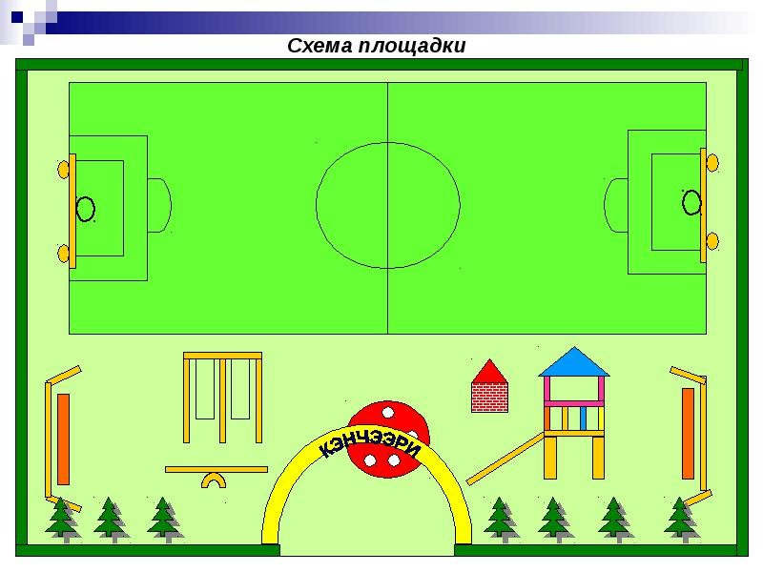

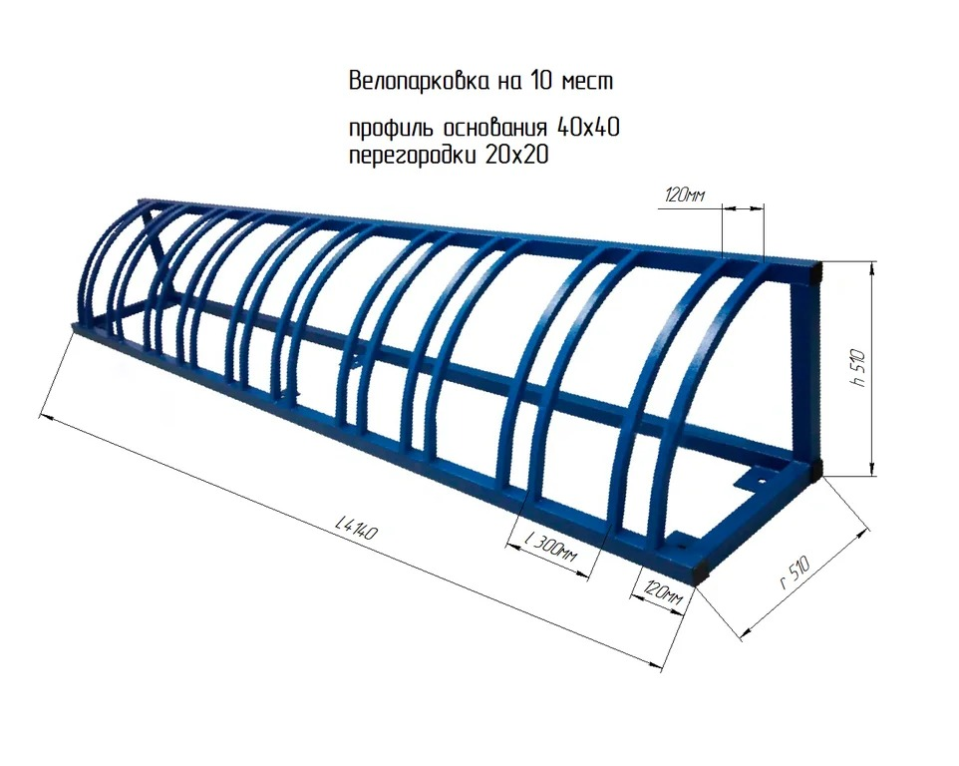

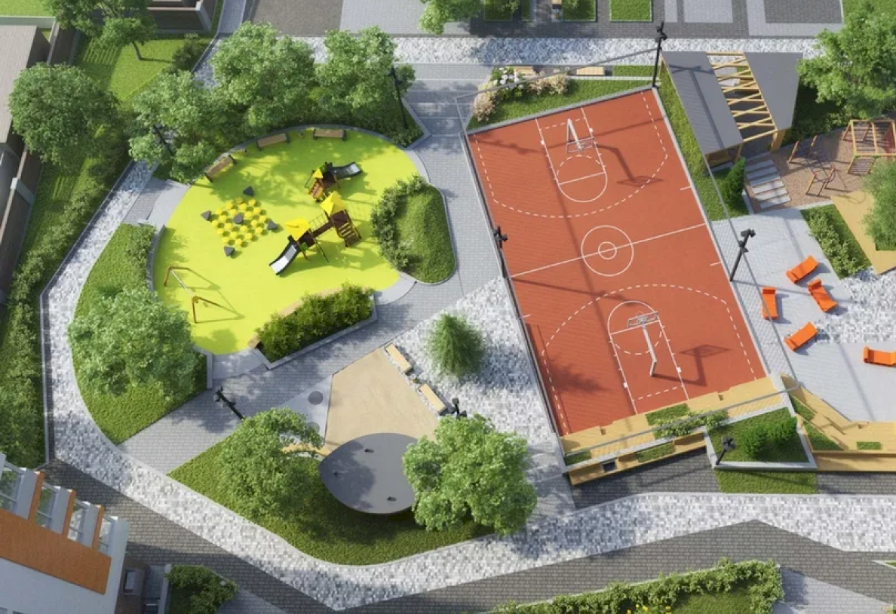

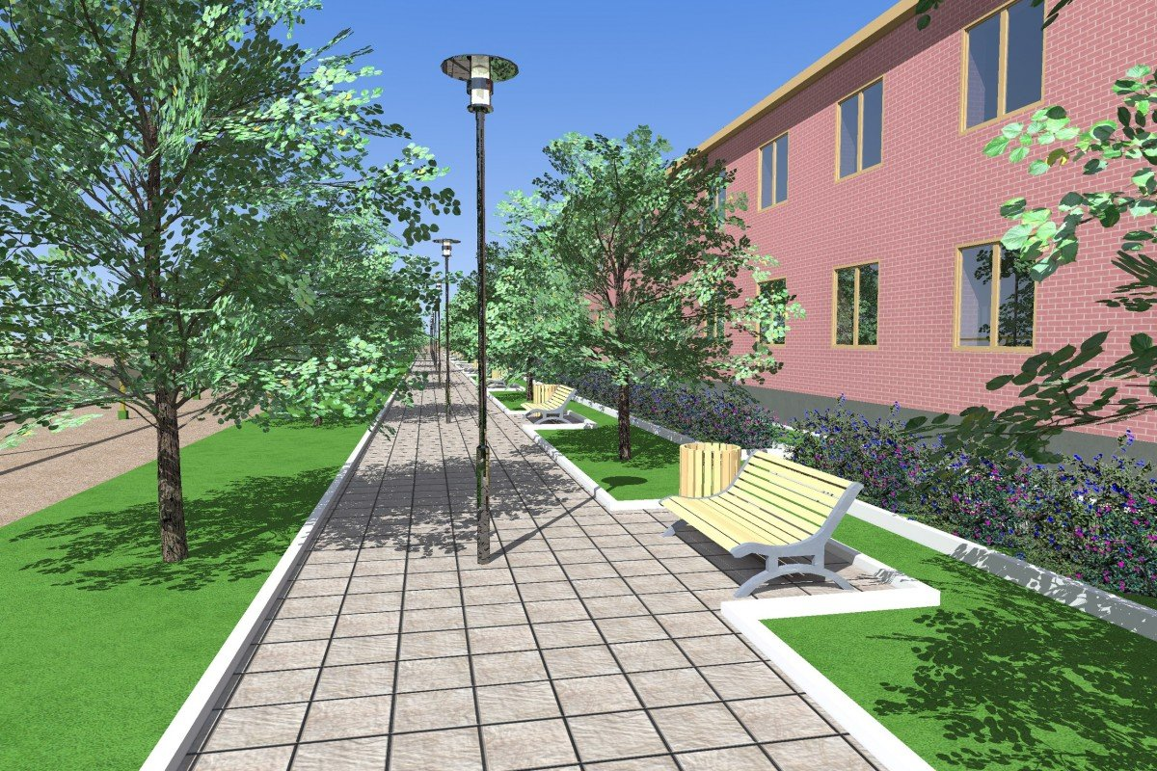

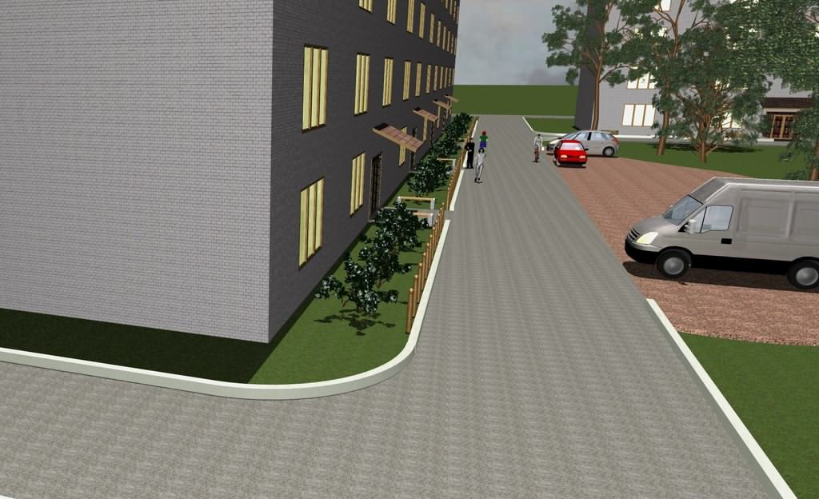

Приложение 3
К муниципальной программе
«Формирование комфортной городской среды
на территории сельского поселения «Ношуль»
на период 2025 – 2030 годов»

Адресный перечень объектов недвижимого имущества (включая объекты незавершенного строительства) и земельных участков, находящихся в собственности (пользовании) юридических лиц и индивидуальных предпринимателей, которые подлежат благоустройству не позднее 2027 года за счет средств указанных лиц в соответствии с заключенными соглашениями с органами местного самоуправления

Дом культуры с. Ношуль МАУК «Прилузский межпоселенческий центр культуры и досуга» | с.Ношуль, ул.Калинина, 10
Ношульская амбулатория ГБУЗ «Прилузская ЦРБ» | с.Ношуль, ул.Советская, 1б
МБДОУ «Детсий сад с. Ношуль» | с.Ношуль, ул.Советская, 3а
Магазин «Наташа», ООО «Сириус» | с.Ношуль, ул.Советская,3б  с. Ношуль, ул. Сердитова, 45
Магазин «Татьяна» ООО «Продтовары» | с.Ношуль, ул.Советская,4б  с. Ношуль, ул. Калинина, 14;14а
МБОУ «СОШ» с. Ношуль | с.Ношуль, ул.Советская, 20, 20а; 20б; 20в; 20г; 20д;
АО «Коммунальник» котельная | с.Ношуль, ул.Советская, 20е
ООО «Прилузский лесхоз» | с.Ношуль, ул.50 лет Победы, 8
Сельпо «Объячевское», магазин | с.Ношуль, ул.Советская,31
Здание магазина Иевлевой Н.А. | с.Ношуль, ул.Советская, 4а; 31а
Церковь первомученика и архидиакона Стефана | с.Ношуль, ул.Труда,17
Церковь Успения Пресвятой Богородицы | с.Ношуль, ул. Сердитова, д.6
ФГУП РК «Почта России» | с.Ношуль, ул.Сердитова,26
ИП Белянский И.О. магазин | с.Ношуль, ул.Сердитова,52

